Приложение 1
к распоряжению
администрации
города Красноярска
от _____________ № _________

СВЕДЕНИЯ
о границах публичного сервитута

Местоположение границ  публичного сервитута | Красноярский край, г. Красноярск, Октябрьский район
Система координат | МСК-167, зона 4
Метод определения координат | аналитический метод
Площадь земельного участка | 200 кв. м
Средняя квадратическая погрешность положения характерной точки (Mt), м | 0,1
Обозначение характерных  точек границ | Координаты, м
Обозначение характерных  точек границ | Х | Y
1 | 634198.70 | 92029.20
2 | 634198.70 | 92038.68
3 | 634199.18 | 92038.68
4 | 634199.16 | 92045.68
5 | 634192.99 | 92045.68
6 | 634192.99 | 92038.68
7 | 634194.70 | 92038.68
8 | 634194.70 | 92029.20
1 | 634198.70 | 92029.20
9 | 634104.06 | 92007.39
10 | 634105.13 | 92004.53
11 | 634105.53 | 92004.67
12 | 634107.21 | 91998.94
13 | 634108.55 | 91995.96
14 | 634109.68 | 91992.37
15 | 634125.41 | 91950.18
16 | 634125.45 | 91950.07
17 | 634125.97 | 91950.21
18 | 634126.12 | 91949.67
19 | 634127.48 | 91950.22
20 | 634127.15 | 91951.16
21 | 634105.91 | 92008.03
9 | 634104.06 | 92007.39
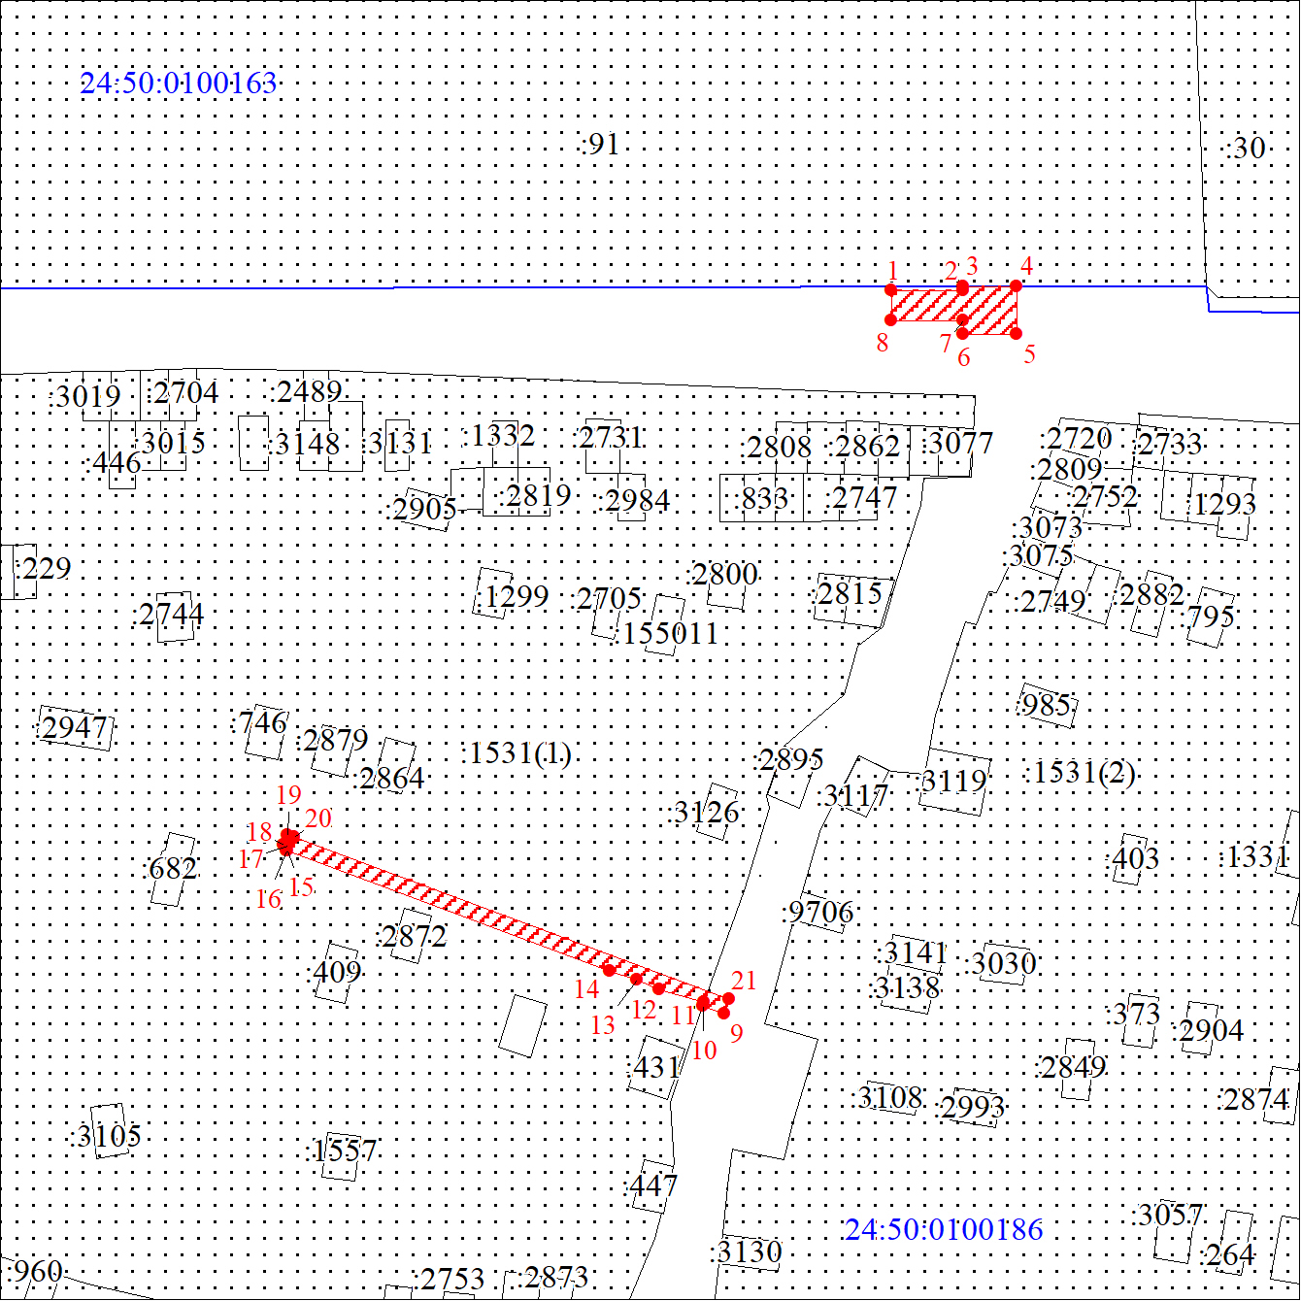
Масштаб 1:1000
Условные обозначения:
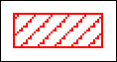 | – граница публичного сервитута;
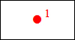 | – характерная точка границы публичного сервитута;
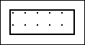 | – существующая часть границы, имеющиеся в ЕГРН сведения о которой достаточны для определения ее местоположения;
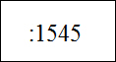 | – надписи кадастрового номера земельного участка, сведения о котором содержатся в ЕГРН;
24:50:  0400386 | – обозначение кадастрового квартала;
 | – граница кадастрового квартала.

